使用相关
- 新创建的消费者ID在哪里开始消费消息？
广播模式：
如果有3天内的消息，就开始消费，从队列尾部（ConsumForWhere默认为last）
没有消息的话，就等待接收消息，从队列头部（ConsumForWhere默认为first）
集群模式
如果有3天内的消息，这个时候需要校验group，没有消费过的话就开始消费，否则不消费
没有消息的话，就等待接收消息，从队列头部（ConsumForWhere默认为first）

- 当消费失败如何重新消费消息？
集群消费模式下，消费者业务逻辑代码返回Action.ReconsumerLater, NULL，或抛出一个异常，如果消息消费失败，它将重试最多16次，然后，这条信息将被丢弃。
广播的消费模式下，广播消费仍然可以确保消息至少被消费一次，但没有提供重新发送的选项。

- 如果消费失败，如何查询失败的消息？
注意：消息在broker中默认保存三天，时间长了消息就查询不了了
按时间使用Topic查询，您可以查询一段时间内的消息。
使用Topic和Message Id准确地查询消息。
使用Topic和Message Key准确地查询具有相同Message Key的一类消息。

- 消息是否准确地投递一次？
RocketMQ确保所有消息至少投递一次。在大多数情况下，消息不会重复投递。

- 如何添加新的broker？
启动一个新的broker，并将其注册到同一个名称服务器列表中。
默认情况下，只自动创建内部系统主题和消费者组。如果希望在新节点上拥有业务主题和消费组，请从现有broker复制它们。提供管理工具和命令行来处理这个问题。

配置相关
- 服务器上保存的消息有多长？
默认保留三天，存储的消息将被保存长达3天，超过3天未被消费的消息将被删除。
可以通过设置： fileReservedTime 调整
- 消息体的大小限制是多少？
默认是4M, 可以通过设置 maxMessageSize 调整

- 如何设置消费者线程的数量？
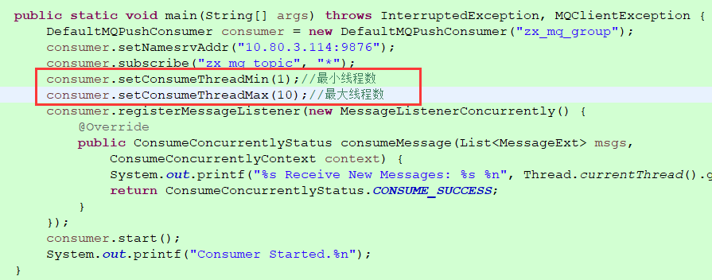

常见错误
- 如果您启动生产者或消费者失败，错误消息是生产者组或消费者重复？
在一个JVM中，同一个生产者或消费者的实例启动了超过2个，会导致这个问题
解决方案：修复topic和group，防止重复

- 如果消费者无法在广播模式下加载JSON文件？
这个问题常见的原因是fastjson的版本过低防止或者offsets.json文件损坏
为了确保本地offsets.json可以被加载，Fastjson版本必须升级到rocketmq依赖的版本。默认情况下offsets.json文件在/home/{user}/.rocketmq_offsets。或检查fastjson的完整

注意：在docker一类的容器中，使用广播模式，会造成offsets.json文件丢失。
- broker 崩溃的影响是什么？
主机崩溃
消息不能再发送到这个broker群，但是如果您有另一个broker群可用，仍然可以发送消息，因为该主题已经存在。消息仍然可以从slave身上被消耗掉。

一些slave崩溃
只要有另一个工作的slave，就不会对发送消息产生影响。对消费消息也不会有影响，除非消费者组被设置为最好（preferably）从这个用户消费。默认情况下，消费者组从master消费。

所有的slave都崩溃
发送消息给master不会有任何影响，但是，如果master是SYNC_MASTER，生产者将获得SLAVE_NOT_AVAILABLE表明消息不发送任何slaves。对消费消息也不会有影响，除非消费者组被设置为最好从slave消费。默认情况下，消费者组从master消费。

- 生产者报错“No Topic Route Info”，如何诊断？
1.确保生产者与broker的网络是通的
2.确保broker上topic存在

